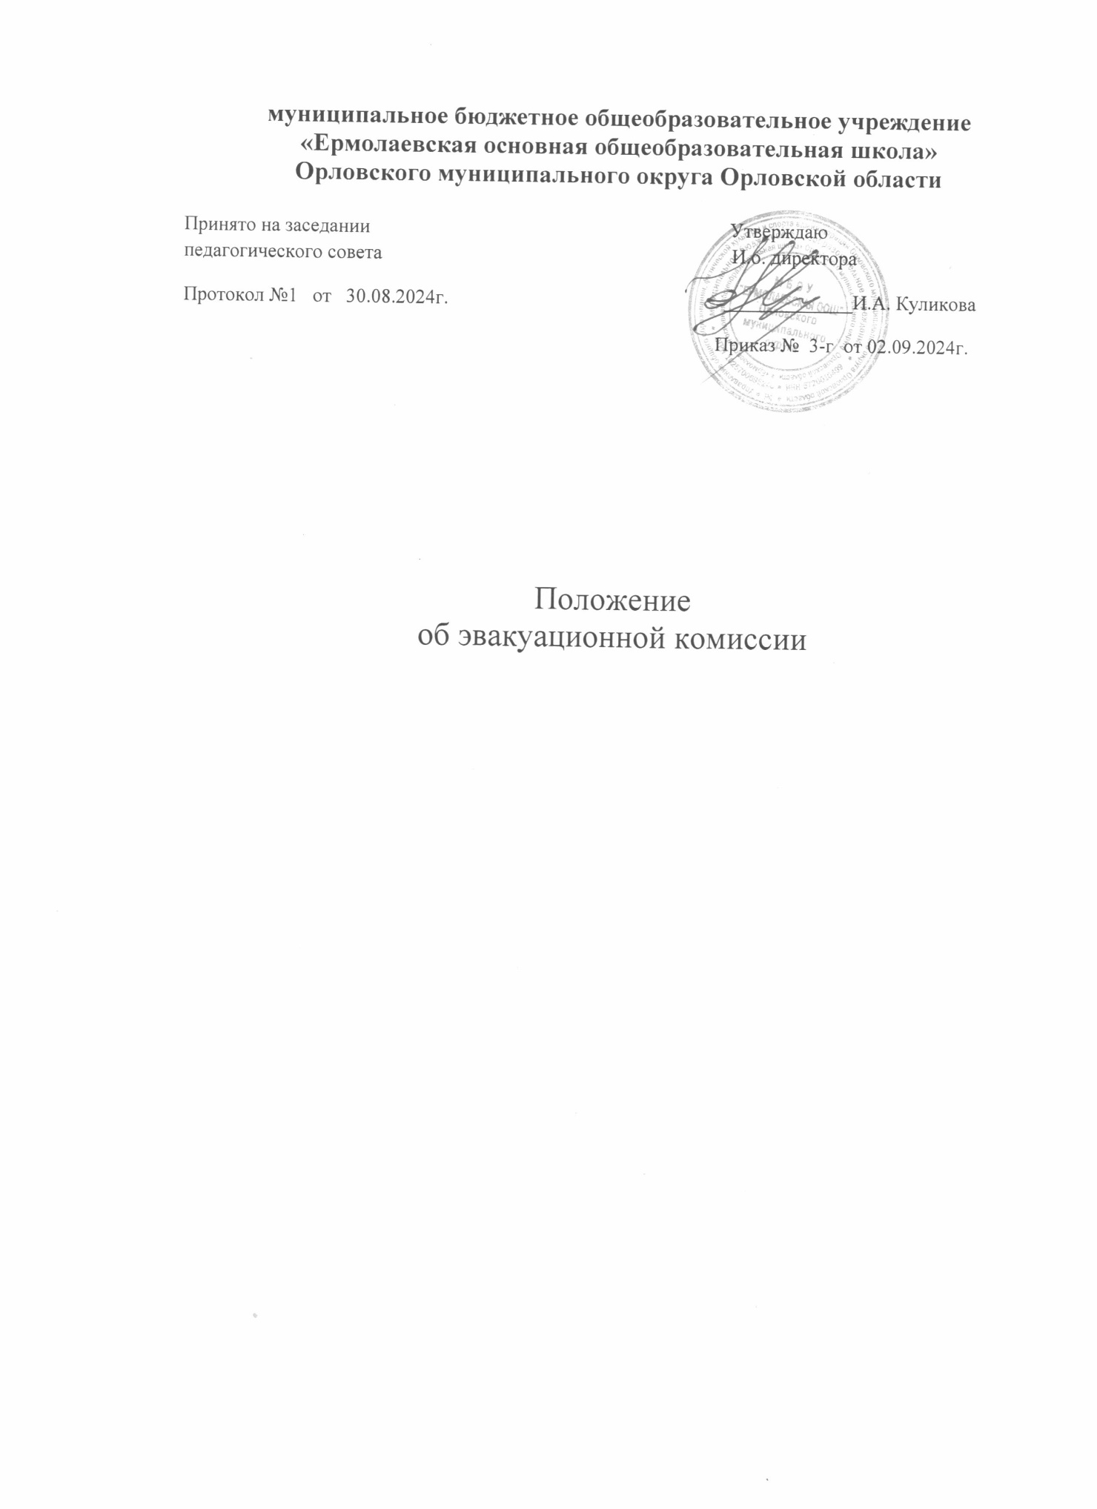

I. Общие положения

Настоящее Положение об эвакуационной комиссии (далее - Положение) разработано в соответствии с Федеральным законом от 12 февраля 1998 г. № 28-ФЗ "О гражданской обороне", Постановлениями Правительства Российской Федерации от 26 ноября 2007 г. № 804 "Об утверждении Положения о гражданской обороне в Российской Федерации" .

В основу настоящего Положения заложены принципы защиты сотрудников и членов их семей (далее - сотрудников) путем эвакуации из опасных зон при чрезвычайном положении в мирное время, проведения рассредоточения и эвакуации в военное время.

Временная эвакуация сотрудников, обучающихся проводится путем вывода (вывоза) на пункты временного размещения, расположенные вне опасных зон, а при затяжном характере чрезвычайной ситуации (далее - ЧС) и невозможности возвращения в места постоянного проживания - в пункты для длительного проживания. Рассредоточение сотрудников школы, продолжающих работу и обеспечивающих ее деятельность в военное время, производится путем вывода их в районы загородной зоны.

Эвакуация сотрудников, школы, прекращающих и переносящих свою деятельность в загородную зону, а также членов их семей осуществляется автомобильным или железнодорожным транспортом.

Для организации и проведения временного отселения сотрудников при ЧС в мирное время, рассредоточения и эвакуации в военное время создается постоянные эвакуационная комиссия.

Эвакуационная комиссия школы создается для планирования, организации и проведения в установленные сроки вывоза и вывода сотрудников, обучающихся школы и членов их семей в загородную зону в военное время и временного отселения людей из опасных зон при возникновении чрезвычайных ситуаций в мирное время.

Состав эвакуационной комиссии школы утверждается приказом директора и уточняется

по мере изменения служебного положения ее членов.

II. Основные задачи эвакуационной комиссии

1. При повседневной деятельности:

-определение численности сотрудников, обучающихся, подлежащих рассредоточению и эвакуации в военное время, а также временному отселению из опасных зон при возникновении ЧС в мирное время, разработка плана рассредоточения и эвакуации;

-изучение графиков эвакуации, маршрутов вывода сотрудников, обучающихся из опасных зон при ЧС, размещения сборного эвакуационного пункта (далее - СЭП);

-назначение начальников эвакоколонн, старших команд;

-организация подготовки эвакуационной комиссии, начальников эвакоколонн и старших команд по вопросам проведения эвакуационных мероприятий в военное время и временного отселения при ЧС в мирное время;

-определение мест временного отселения, исходя из обстановки при возникновении ЧС в мирное время;

-систематическая корректировка списков начальников эвакоколонн, старших команд, рассредотачиваемых и эвакуируемых сотрудников школы и членов их семей;

-участие в проводимых штабом гражданской обороны учениях, тренировках и проверках состояния гражданской обороны (далее - ГО);

-проведение заседаний с заслушиванием начальников структурных подразделений, командиров формирований ГО о проделанной работе и готовности к проведению эвакомероприятий, их материальном обеспечении, разработке соответствующих документов по этим мероприятиям и принятие по ним решений;

-организация своевременного оповещения и сбора членов эвакокомиссии, старших команд и сотрудников для явки на сборные эвакуационные пункты;

-изучение и освоение загородной зоны, маршрутов эвакуации, населенных пунктов, выделенных для эвакуации и рассредоточения, путей подъезда, подхода, средств связи, водоисточников, медицинского, материального и другого обеспечения.

2. При угрозе и возникновении ЧС (в мирное время):

-оценка обстановки и определение масштабов возможной эвакуации сотрудников из опасных зон;

-уточнение состава и состояния сил и средств, привлекаемых для проведения

мероприятий в соответствии со степенями готовности;

-определение порядка, маршрутов вывода (вывоза) сотрудников, обучающихся из опасных зон на пункты размещения и пункты длительного проживания;

-организация всестороннего обеспечения эвакуируемых сотрудников, обучающихся соответствующими подразделениями структуры ГО Рособразования.

3. С введением первоочередных мероприятий ГО 1-й группы:

-сбор руководящего состава эвакокомиссии и корректировка плана проведения

мероприятий;

-уточнение состава эвакокомиссии, начальников эвакоколонн и старших команд;

-проверка схем оповещения и сбора эвакокомиссии;

-установление связи со штабом ГО школы, районной (городской) эвакокомиссией;

-организация круглосуточного дежурства руководящего состава эвакокомиссии;

-проверка готовности средств связи с взаимодействующими эвакоорганами и штабом ГО школы.

4. С введением первоочередных мероприятий ГО 2-й группы:

-сбор всего состава эвакокомиссии, старших команд, проведение с ними занятий по изучению функциональных обязанностей;

-уточнение состава оперативной группы, подготовка для нее необходимых документов и транспорта для выезда в загородную зону;

-корректировка эвакуационных списков сотрудников, обучающихся и распределение их

по группам:

а) формирования;

б) убывающие с места работы (учебы);

в) сотрудники и члены их семей, следующие через СЭП;

уточнение расчетов на частичную эвакуацию и вывод формирований в загородную зону.

5. С введением общей готовности ГО:

-приведение в готовность эвакуационной комиссии, перевод ее на круглосуточный режим работы;

-организация контроля за доведением задач до начальников эвакоколонн и старших команд, развертыванием закрепленного за школой СЭПа, своевременной подготовкой автотранспорта к эвакоперевозкам;

-приведение в готовность закрепленного за школой СЭПа;

-корректировка плана рассредоточения и эвакуации;

-выдача эвакуационных списков формированиям, выводимым в загородную зону по особому распоряжению;

-уточнение расчетов по вывозу документов и материальных ценностей;

-проверка мест размещения сборного эвакопункта, через который школа проводит эвакомероприятия, пункта посадки, подходов к ним;

-представление эвакуационных списков к "Ч" + 2 часа на СЭП, через который проводится вывоз (вывод);

-отправка начальников эвакоколонн на СЭП;

-проведение разъяснительной работы среди сотрудников и членов их семей, обучающихся в соответствии с планом и на случай ускоренной эвакуации;

-откомандирование оперативной группы во главе с заместителем председателя

эвакокомиссии в загородную зону;

-подготовка загородной зоны к приему и размещению эваконаселения, контроль за ходом строительства и дооборудования защитных сооружений (ЗС).

6. С получением распоряжения на проведение эвакомероприятий:

-доведение до структурных подразделений распоряжения на проведение

эвакомероприятий;

-организация оповещения и сбор сотрудников школы и членов их семей, обучающихся на приписные сборные эвакопункты к указанному времени;

-высылка своих представителей на СЭП;

-проверка (старшими команд) по спискам прибывших на СЭП эвакуируемых, учет неприбывших и выявление причин;

-доклад начальников эвакоколонн начальнику СЭПа об общей численности эвакуируемых и списков отставших;

-контроль за эвакуацией по этапам: прибытие на СЭП, регистрация, посадка на транспорт,отправление в загородную зону;

-контроль за ходом вывода формирований ГО, убывающих с мест размещения в

загородную зону;

-организация защиты эваконаселения в случае нападения противника;

-контроль за всесторонним обеспечением и размещением эвакуируемых, содействие ихтрудоустройству, уточнение с местными органами власти всех видов обеспечения в пунктах подселения;

-поддержание непрерывной связи с городской эвакуационной комиссией и своевременные доклады о ходе проведения эвакомероприятий